Мониторинг качества знаний учащихся третьих классов.
2008-2009 учебный год.
3 «А» класс - Зяблицкая Людмила Николаевна (русский язык, математика)
Буйлова Елена Романовна (литература)
3 «Б» класс - Васильева Алла Георгиевна
3 «В» класс - Трошина Ирина Николаевна
РУССКИЙ язык

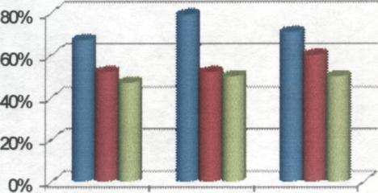

3 «а» класс
3 «б» класс

3 «в» класс

1 четверть 2четверть Зчетверть
МАТЕМАТИКА

0,00% 4^—==—^^
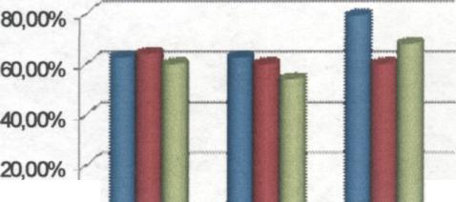
3 «а» класс
3 «б» класс

3 «в» класс

1 четверть 2четверть Зчетвертъ
ЛИТЕРАТУРА

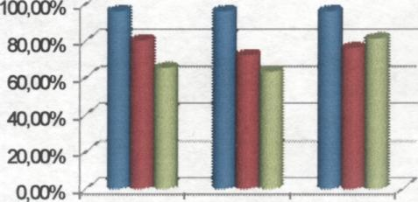

3 «а» класс
3 «б» класс

3 «в» класс

1 четверть 2четверть Зчетвертъ

Мониторинг качества знаний учащихся вторых классов.
2008-2009 учебный год.
2 «А» класс - Козловская Любовь Дмитриевна
2 «Б» класс - Милованова Татьяна Владимировна
2 «В» класс - Мансурова Вера Николаевна
РУССКИЙ язык

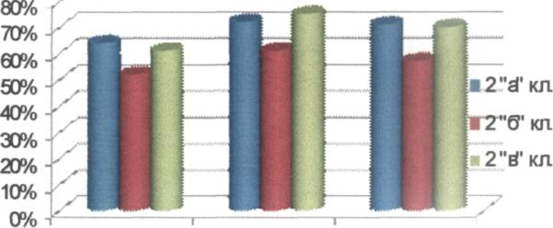

1 четверть 2четвэрть

3 четверть

МАТЕМАТИКА

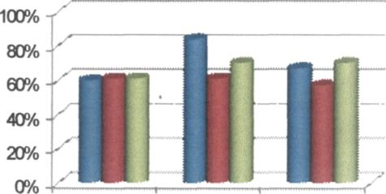
2 «а» класс
2 «б» класс

2 «в» класс

1 четверть 2четверть Зчетверть
ЛИТЕРАТУРА

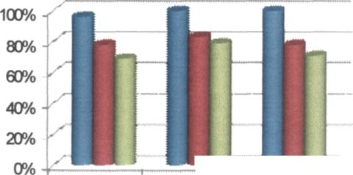
1четвергь 2четверть З четверть

2 «а» класс
2 «б» класс

2 «в» класс

Мониторинг качества знаний учащихся четвёртых классов.
2008-2009 учебный год
4 «А» класс - Пермякова Любовь Даниловна
4 «Б» класс - Буйлова Елена Романовна
4 «В» класс - Никонова Людмила Егоровна
РУССКИЙ ЯЗЫК

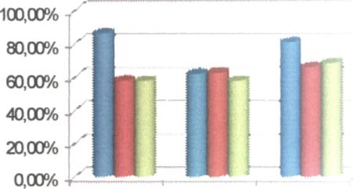

4 «а» класс
4 «б» класс

4 «в» класс

1 четверть 2чепгверть Зчетвертъ
МАТЕМАТИКА

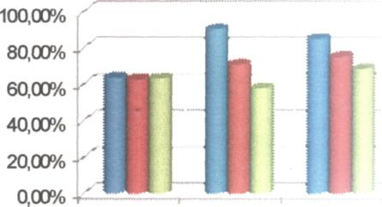

4 «а» класс
4 «б» класс

4 «в» класс

1 четверть 2четвертъ Зчетвертъ
ЛИТЕРАТУРА

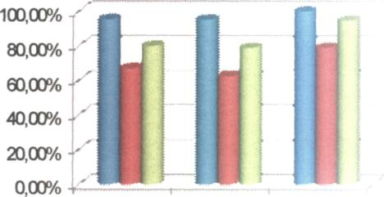

4 «а» класс
4 «б» класс

4 «в» класс

1 четверть 2четвертъ Зчетвертъ

